

磁尺软件操作手册

深圳市信为科技发展有限公司
2021年04月01日

磁尺软件操作手册

一、磁尺软件功能介绍
磁尺软件为磁尺传感器量身定制，具有一键匹配、数据读取、参数写入、语言切换功能。
主要功能：
- 支持通信参数“一键匹配”功能；
- 按F1键可快速调出本操作手册，方便用户使用操作。
- 支持双通道数据读取；
- 支持参数修改设置；

二、界面介绍
磁尺软件主界面如下图1所示，界面分为3大模块，分别是“通信设置”模块、“读数据”模块、“参数设置”模块。
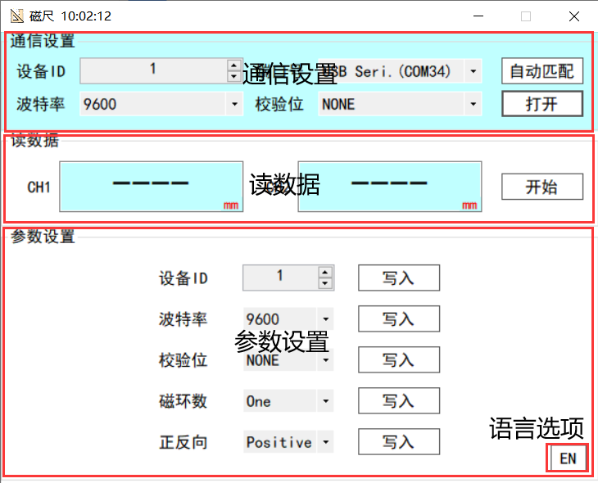
图1 磁尺主界面图

1、通信参数设置模块
通信参数设置模块包括4个通信参数、1个通信“一键匹配”按钮和1个串口“打开/关闭”按钮。当电脑有串口接入和拔出时，通信参数模块能实时自动更新已连接电脑的串口号，串口号前面字母为串口固有的信息，方便串口号的识别，通信参数设置好后，单击“打开”按钮，若串口打开成功则按钮会显示成绿色，打开失败则显示成红色，打开失败原因一般该串口号已被其它软件打开占用，固无法重复打开，串口打开成功后，无需关闭串口，便可对任意通信参数进行重复更改和设置。
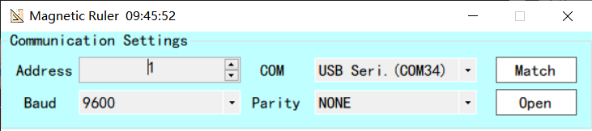
图2 通信参数设置模块

2、数据读取模块
单击“开始”按钮将实时连续读取磁尺两路数据，再次单击将关闭数据读取。
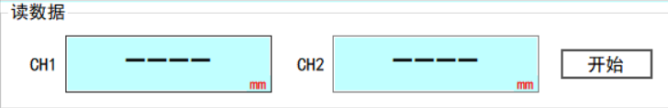
图3 数据读取模块

3、参数设置模块
参数设置模块如图4所示，可设置设备ID、波特率、校验位、磁环数、正反向5个参数，选择参数需要设定的参数选项，单击对应的“写入”按钮完成参数设置，设置成功按钮会显示成绿色，失败会显示成红色。
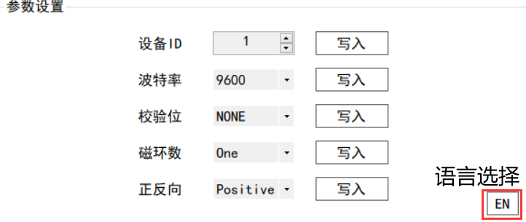
图4 参数设置模块

三、常见问题与解决方法

1、“打开”串口失败
a、可能原因
(1)、该串口号已被其它软件打开正在使用，故无法重复打开；
b、解决方法
(1)、在占用该串口号的软件中将该串口关闭；

2、“读取”数据无响应
a、可能原因
(1)、传感器地址不正确；
(2)、串口参数设置不正确；
b、解决方法
(1)、重新设定正确的传感器地址；
(2)、重新设定正确的串口参数；

